Урок №75 Геометрия подготовки кромок свариваемых деталей.

Разделка кромок под сварку: назначение и порядок выполнения
Надежность сварного шва зависит от глубины провара металла. При монтаже деталей толще 3 мм предусмотрено предварительное оформление краев – разделка под сварку. Когда кромки скошенные, формируется глубокая ванна расплава, образуется надежный диффузный слой. Процесс подготовки металла перед свариванием оговаривается в стандартах. Все они перечислены в одном из разделов статьи.
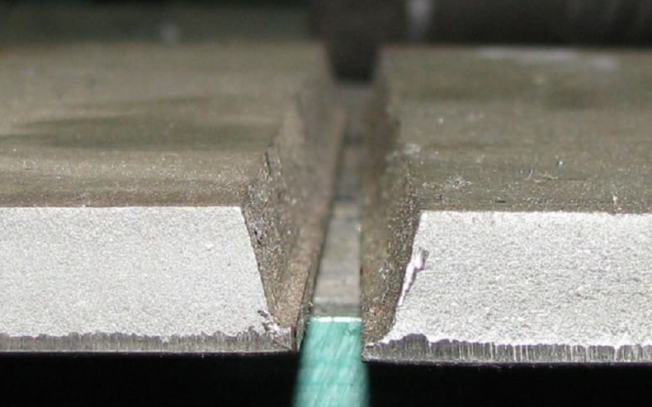

Содержание [Скрыть]
- 1 Назначение разделки кромок под сварку
- 2 Подготовка заготовок под разделку
- 3 Формы скосов кромок
  - 3.1 V-образная
  - 3.2 X-образная
  - 3.3 U-образная
  - 3.4 K-образная
- 4 Способы обработки кромок
- 5 Разделка кромок под сварку труб

Назначение разделки кромок под сварку
Правильно сформированная ванна – залог прочного соединения сварных деталей, образуется глубокий однородный слой, после кристаллизации в диффузном слое не возникает внутренних напряжений.
Процессом разделки кромок под сварку подразумевают изменение геометрии стыка, его увеличивают с одной или двух сторон. Разделку выполняют с целью упрочнения соединения толстых деталей, проварить встык на всю глубину невозможно. Появляется доступ к центральной части шва, увеличивается размер ванны расплава.
При правильной подготовке деталей снижается риск брака, не образуются пустоты, раковины, несплошности в месте шва.

Подготовка заготовок под разделку
Торцевые поверхности зачищают, убирают:
- загрязнения, снижающие качество соединений;
- оксидную тугоплавкую пленку;
- следы ржавчины;
- пятна маслянистых жидкостей, они приводят к браку.
С металла снимают слой до 2 мм.
Зачистка бывает двух видов:
- механическая заключается в обработке стальными щетками, наждачной бумагой, напильниками, абразивным инструментом (работы производят вручную или используя специальный инструмент);
- химическая проводится для растворения загрязнений и оксидной пленки, применяют органические растворители, кислоты.
Второй этап подготовки металла – разделочные операции, обеспечивающие доступ ко всей области стыка.
Подготовка заготовок под разделку кромок обязательна!
Виды предварительных операций:
- ручная правка, необходима для соединения плит, проводится молотком;
- механическая заключается в прокатке на правильных вальцах, устраняются складки, коробления, неровности;
- разметка проводится при ремонтных работах, криволинейных швах, когда нужно сверлить отверстия для крепежа;
- термическая подготовка, некоторые металлы предварительно прогревают для увеличения пластичности, упорядочивания внутренней структуры металла, снятия остаточных напряжений.
Подготовка кромок бывает трех видов:
- без разделки, поверхности хорошо зачищают, укладывают на определенном расстоянии;
- с разделкой, снимают фаски с одной или двух сторон, с одной детали или обеих, или делают угловой скос граней;
- с отбортовкой – сглаживают острые края.

Формы скосов кромок
Стоит рассмотреть различные виды оформления торцов, зависит от толщины заготовки, физических свойств металла, способа сварки.

V-образная
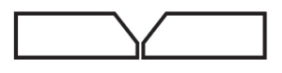
V-образный скос
Самая популярная разделка, практикуется для всех видов сварки, пластин толще 3–5 мм. Заключается в симметричном скосе краев у одной и другой заготовки. Используются все существующие виды обработки.

X-образная
X-образный скос
Такая разделка толстых пластин проводится при двухстороннем соединии. По сути – это два встречных V-образных соединения, металл проваривается на всю глубину. Образуется шов, способный работать под нагрузкой. Шов наплавляется слоями, валики образуются широкими. Рекомендованный угол скоса – 45 или 60° в зависимости от физических свойств заготовок. Для вязких нужен большой скос, текучие варят с наименьшим углом скоса.
Х- и К-образные скосы делают на заготовках толщиной от 12 до 40 мм. При ручной сварке стальных заготовок плавящимися электродами скашивают кромки свыше 5 мм, при односторонней или симметричной разделке совокупный угол должен быть не менее 60°, но не более 80°. Наклон влияет на прочность шва.

U-образная
U-образный скос
Края разделывают с одной или двух сторон. Сделать углубление правильной формы новинкам бывает сложно, для этого требуется практика. Особенностью такой разделки заготовок толщиной от 20 до 60 мм считают экономию расходных материалов, быстрый провар. При U-образном оформлении скоса образуется ровный шовный валик, зона термического влияния меньше, чем при V-образной разделке.

K-образная
K-образный скос
Этот способ оформления краев толстостенных деталей схож с Х-образной разделкой. К-образная предусматривает скос кромок только одной из заготовок, метод применяется при двухсторонней сварке. Нужно учитывать, что деталь со скошенными гранями прогревается сильнее.
Односторонняя применяется для стыковых и угловых швов (V или U), двухсторонняя при стыковой, когда заготовки проваривают снизу и сверху (K или X). Угол скоса кромок под сварку зависит от вида сварочного оборудования:
- для газовой рекомендуемый угол наклона в пределах 45°;
- электродуговой – 30-35°.
Притупление краев делается на высоту от 1 до 3 мм.

Способы обработки кромок
Обработку кромок под сварку проводят разными способами:
- вручную, используют зубило, напильник или наждачку;
- с использованием механизации: а) вращающиеся вокруг оси заготовки обтачивают на карусельном, расточном или токарном станке; б) для остальных деталей используют фрезерование, шлифовальный инструмент, строгальные станки, дробеструйное и пескоструйное оборудование; в) криволинейные края под сварку делают на специальных фрезеровальных станках или универсальных центрах;
- термическим способами: а) газовым резаком (газовая завершается ручной доводкой); б) плазмотроном, (плазменная обрезка кромок самая точная).

Методы подготовки деталей зависят от толщины металла, типа соединения, регламентированы системой ГОСТ:
- 5264-80 – для ручной обычной сварки, 11534-75 – специально для острых углов;
- 14771-82 – электродуговой с использованием защитных газов;
- 8713-82 – полуавтоматической и автоматической с применением флюсов;
- 1533-75 – автоматической;
- 16098-80 – для сварки двухслойных заготовок;
- 16037-80 – частей трубопроводов и труб;
- 14806-80 – алюминия и алюминиевых сплавов в защитной среде.
Для электродуговой сварки применяется ручная, механическая, термическая обработка кромок. Лазерная требует тщательной очистки металла, края будущих швов после разделки дополнительно протравливают, затем промывают, просушивают.
Еще один важный нюанс: на скосах не должно быть острых краев, они могут стать причиной прожженных деталей или непроваренных швов. Острые края обязательно скругляют.

Разделка кромок под сварку труб
Вид подготовки краев зависит от расположения свариваемых деталей, типа сварного соединения. Трубы соединяют:
- стыковкой с соблюдением соосности;
- под определенным углом;
- внахлест, если меняется диаметр трубопровода или приваривается фланец.
При монтаже трубы соединяют между собой и арматурными элементами – важными частями трубопроводов (врезают заглушки, отводы, фитинги, уголки, краны, приборы учета и др.).
В стандарте регламентирована механическая и химическая подготовка поверхности, подготовка краев толстостенных заготовок.
Отводы приваривают встык со скосом одной или двух кромок с наклоном 45° к оси трубы. Угловые швы варят без снятия фаски. Отводной штуцер присоединяют внахлест или угловым швом, предусмотрена односторонняя подготовка кромок. При сварке труб угол раскрытия 60 –70°, размер притупления 2–2,5 мм, величина зазора 2–3 мм.
Зная особенности подготовки кромок, можно получать надежные стыковые, угловые соединения, сваривать металл внахлест. При правильной подготовке деталей снижается риск брака, не образуются пустоты, раковины, несплошности в месте шва. Особенно важно правильно подготовить заготовки из сильно текучих и слишком вязких металлов.
Литература http://www.iprbookshop.ru/epd-reader?publicationId=55027

